Nama : Mirna Kusumawati

Kelas : Praktikum C2

NIM : 16/401040/SV/11544

**TUGAS 08 – Web Lanjut**

1. Cobalah masing-masing kode (Code 1-3).
2. Capture hasil running masing-masing kode. Berikan penjelasan.

* **Code 1 HTML**

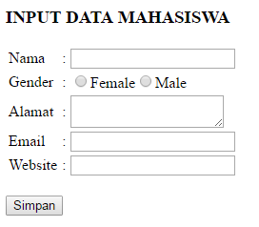

Pada code 1 HTML digunakan untuk input data mahasiswa.

* **Welcome PHP**

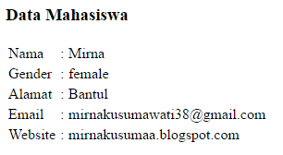

Pada code 1 Welcome PHP digunakan untuk manmpilkan data yang sudah di input kan terlebih dahulu pada code 1.html

* **Code 2 HTML**

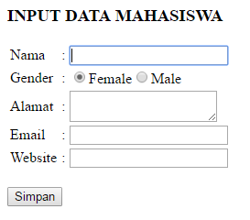

Pada code 2 HTML digunakan untuk input data mahasiswa.

* **Welcome 2 PHP**

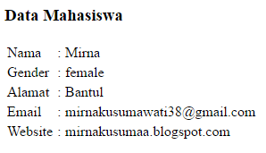

Pada code 2 Welcome PHP digunakan untuk manmpilkan data yang sudah di input kan terlebih dahulu pada code 2.html

* **Code 3**

Code 3 sebelum input data :

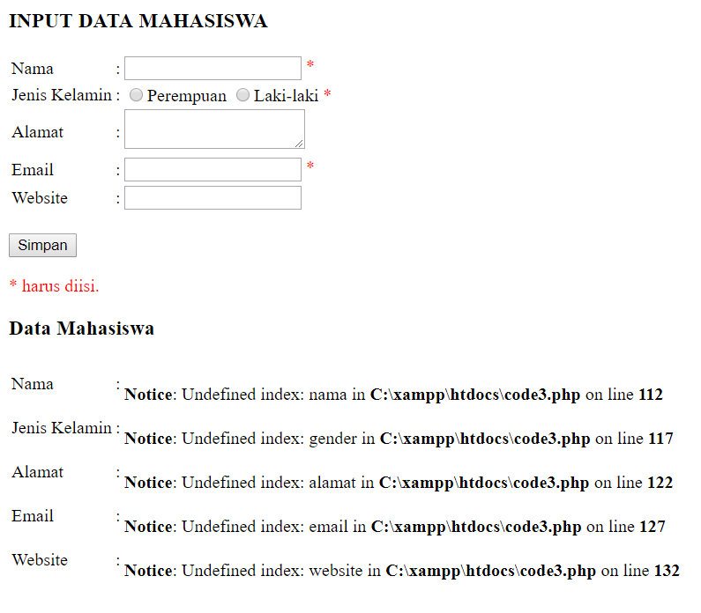

Code 3 sesudah input data mahasiswa :

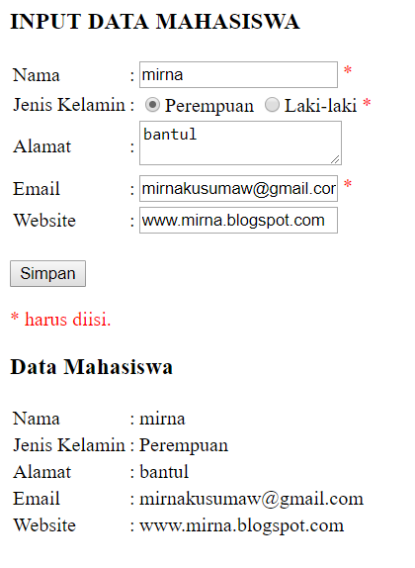

1. Analisis source code PHP (dapat berupa kegunaan dari masing-masing variable, function, dll).
2. **Welcome.php**

* <h3>Data Mahasiswa</h3>

Digunakan untuk menampilkan judul “Data Mahasiswa”

* <table border="0">

Digunakan untuk membuat table dengan border 0 agar garis tidak terlihat. Apabila border 2 maka hasilnya seperti dibawah ini :

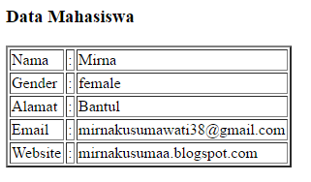

* <tr>

<td>Nama</td>

<td>:</td>

<td><?php echo $_POST["nama"]; ?></td>

</tr>

Dalam source code diatas <tr> adalah baris, sedangkan <td> adalah kolom. Sehingga “Nama” terletak pada baris 1 dan kolom 1, “:” terletak pada baris 1 dan kolom 2, dan “<?php echo $_POST["nama"]; ?>” terletak pada baris 1 dan kolom 3.

* <?php echo $_POST["nama"]; ?>

Digunakan untuk mengambil nilai yang sudah diisikan dalam code 1 HTML.

* Source code selanjutnya mempunyai kegunaan yang sama yaitu “Gender” ada pada baris 2, “Alamat” ada pada baris 3, “Email” ada pada baris 4, dan “Website” ada pada baris 5.

1. **Welcome 2 PHP**

* <h3>Data Mahasiswa</h3>

Digunakan untuk menampilkan judul “Data Mahasiswa”

* <table border="0">

Digunakan untuk membuat table dengan border 0 agar garis tidak terlihat. Apabila border 2 maka hasilnya seperti dibawah ini :



* <tr>

<td>Nama</td>

<td>:</td>

<td><?php echo $_GET["nama"]; ?></td>

</tr>

Pada source code diatas <tr> adalah baris sedangkan <td> adalah kolom. Sehingga “Nama” terletak pada baris 1 dan kolom 1, “:” terletak pada baris 1 dan kolom 2, dan “<?php echo $_GET["nama"]; ?>” terletak pada baris 1 dan kolom 3.

* <?php echo $_GET["nama"]; ?>

Dalam source code ini menggunakan $_GET bukan $_POST. Fungsinya sama seperti source code welcome.php yang menggunakan $_POST yaitu mengambil nilai yang sudah diisikan dalam code 1 HTML. Tetapi variable tersebut mempunyai perbedaan. Perbedaannya akan dijelaskan dibawah.

* Source code selanjutnya mempunyai kegunaan yang sama yaitu “Gender” ada pada baris 2, “Alamat” ada pada baris 3, “Email” ada pada baris 4, dan “Website” ada pada baris 5.

1. **Code 3 PHP**

* $namaErr = $genderErr = $alamatErr = $emailErr = $websiteErr = "";

Digunakan untuk mendefinisikan variabel validasi error.

* $nama = $gender = $alamat = $email = $website = "";

Digunakan untuk mendefinisikan variabel biasa.

* if ($_SERVER["REQUEST_METHOD"] == "POST") {

if (empty($_POST["nama"])) {

$namaErr = "Nama harus diisi";

} else {

$nama = test_input($_POST["nama"]);

Digunakan untuk validasi jika nama tidak diisi, maka muncul nilai “Nama harus diisi”.

* if (!preg_match("/^[a-zA-Z ]*$/",$nama)) {

$namaErr = "Inputan salah. Hanya dapat huruf dan spasi";

Digunakan untuk memastikan bahwa nama hanya dapat diisikan huruf dan spasi.

* if (empty($_POST["gender"])) {

$genderErr = "Jenis Kelamin harus diisi";

} else {

$gender = test_input($_POST["gender"]);

}

Digunakan untuk validasi jika gender(jenis kelamin) tidak diisi, maka akan mucul nilai “Jenis Kelamin harus diisi.

* if (empty($_POST["alamat"])) {

$alamat = "";

} else {

$alamat = test_input($_POST["alamat"]);

}

Digunakan untuk input alamat.

* if (empty($_POST["email"])) {

$emailErr = "Email harus diisi";

} else {

$email = test_input($_POST["email"]);

Digunakan untuk validasi jika email tidak diisi, maka akan muncul nilai “Email harus diisi”.

* if (!filter_var($email, FILTER_VALIDATE_EMAIL)) {

$emailErr = "Format email salah";

}

}

Digunakan untuk validasi format email. Jika format salah maka muncul nilai “Format nilai salah”.

* if (empty($_POST["website"])) {

$website = "";

} else {

$website = test_input($_POST["website"]);

Digunakan untuk input website.

* function test_input($data) {

$data = trim($data);

$data = stripslashes($data);

$data = htmlspecialchars($data);

return $data;

}

Fungsi “trim” digunakan untuk menghilangkan karakter.

Fungsi “stripslashes” digunakan untuk menghilangkan backslashes.

Fungsi “htmlspecialchars” digunakan untuk mempertahankan karakter spesial yang ditampilkan pada website.

* <form method="post" action="<?php echo htmlspecialchars($_SERVER["PHP_SELF"]);?>">

Membuat form dengan action syntax php.

* <h3>INPUT DATA MAHASISWA</h3>

Judul form yaitu “INPUT DATA MAHASISWA”.

* <table border="0">

Membuat tabel dengan border 0 agar garis tidak terlihat.

* <tr>

<td>Nama</td>

<td>:</td>

<td>

<input type="text" name="nama" value="<?php echo $nama;?>">

<span class="error"> * <?php echo $namaErr;?></span>

</td>

</tr>

<tr> menyatakan baris dan <td> menyatakan kolom. Baris 1 terdapat input nama dengan value nama dan validasi error pada kolom 3 menggunakan syntax php.

* <tr>

<td>Alamat</td>

<td>:</td>

<td>

<textarea name="alamat"><?php echo $alamat;?></textarea></td>

</tr>

Pada baris 2 terdapat input alamat dengan value alamat pada kolom 3 menggunakan syntax php.

* <tr>

<td>Email</td>

<td>:</td>

<td>

<input type="text" name="email" value="<?php echo $email;?>">

<span class="error"> * <?php echo $emailErr;?></span></td>

</tr>

Pada baris 3 terdapat input email dengan value email dan validasi error pada kolom 3 menggunakan syntax php.

* <tr>

<td>Website</td>

<td>:</td>

<td>

<input type="text" name="website" value="<?php echo $website;?>">

<span class="error"> <?php echo $websiteErr;?></span></td>

</tr>

Pada baris 4 terdapat input website dengan value website dan validasi error pada kolom 3 menggunakan syntax php.

* <input type="submit" value="Simpan">

<p><span class="error">* harus diisi.</span></p>

Digunakan untuk submit nilai/value yang telah diisikan. Terdapat validasi error jika ada nilai/value yang tidak diisi.

* <h3>Data Mahasiswa</h3>

<table border="0">

Menampilkan data mahasiswa yang telah diinputkan pada form diatas. Syntax pertama untuk menampilkan judul “Data Mahasiswa” dan syntax kedua untuk membuat tabel dengan border 0 agar tidak terlihat garis bordernya.

* <tr>

<td>Nama</td>

<td>:</td>

<td><?php echo $_POST["nama"]; ?></td>

</tr>

Pada baris 1 menampilkan data nama. Mengambil data nama dari input form diatas dengan syntax php $_POST.

* <tr>

<td>Jenis Kelamin</td>

<td>:</td>

<td><?php echo $_POST["gender"]; ?></td>

</tr>

Pada baris 2 menampilkan data jenis kelamin. Mengambil data jenis kelamin dari input form diatas dengan syntax php $_POST.

* <tr>

<td>Alamat</td>

<td>:</td>

<td><?php echo $_POST["alamat"]; ?></td>

</tr>

Pada baris 3 menampilkan data alamat. Mengambil data alamat dari input form diatas dengan syntax php $_POST.

* <tr>

<td>Email</td>

<td>:</td>

<td><?php echo $_POST["email"]; ?></td>

</tr>

Pada baris 4 menampilkan data email. Mengambil data email dari input form diatas dengan syntax php $_POST.

* <tr>

<td>Website</td>

<td>:</td>

<td><?php echo $_POST["website"]; ?></td>

</tr>

Pada baris 5 menampilkan data website. Mengambil data website dari input form diatas dengan syntax php $_POST.

1. Apa perbedaan GET dan POST? Buatlah dalam bentuk tabel.

|  |  |
| --- | --- |
| **$_POST** | **$_GET** |
| Tidak menampilkan nilai variable pada URL | Menampilkan nilai variable pada URL |
| Lebih aman karena jika input password tidak bisa ditampilkan pada URL | Tidak aman karena jika input password maka nilai password mucul pada URL |
| Tidak terbatas | Tidak boleh lebih dari 2047 karakter |
| Untuk mengirimkan data rahasia seperti password | untuk mengirimkan/mengambil data publik seperti id_user atau id_halaman |
| Digunakan untuk input dari FORM | Digunakan untuk input dari LINK atau akses menggunakan link |

1. Submit ke github dengan nama folder 08_Kelas_NIM (File dalam bentuk pdf atau docx).